Замена шестерни привода масляного насоса.
Снимаем распределитель зажигания (см. «Замена распределителя зажигания»).
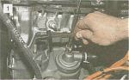
Запрессовываем в шлицевое отверстие шестерни алюминиевую или деревянную оправку. Оправка должна заходить в отверстие с небольшим натягом. Потянув за оправку, извлекаем шестерню из блока цилиндров.

Новую шестерню устанавливаем на место таким же способом.

ВНИМАНИЕ! Будьте осторожны, не уроните шестерню в блок цилиндров.

